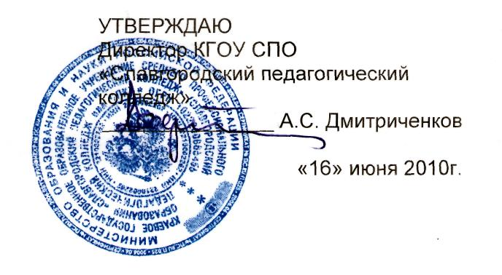

ДОЛЖНОСТНАЯ ИНСТРУКЦИЯ

ЗАМЕСТИТЕЛЯ ДИРЕКТОРА ПО ИНФОРМАТИЗАЦИИ

Версия 01

I. Общие положения

1.1. Заместитель директора по информатизации относится к категории руководителей.
1.2. Назначение на должность заместителя директора по информатизации и освобождение от нее производится приказом директора.
1.3. Заместитель директора по информатизации подчиняется непосредственно директору.
1.4. На должность заместителя директора по информатизации назначается лицо, имеющее высшее профессиональное образование и стаж работы на педагогических или руководящих должностях не менее 5 лет.
1.5. На время отсутствия заместителя директора по информатизации его обязанности исполняет лицо, назначенное приказом директора. Данное лицо приобретает соответствующие права и обязанности и несет ответственность за качественное и своевременное исполнение возложенных на него обязанностей.
1.6. Заместитель директора по информатизации аттестуется в колледже в установленном порядке.
1.7. Заместитель директора по информатизации должен руководствоваться следующими документами:
1.7.1. Уставом колледжа;
1.7.2. Политикой в области качества;
1.7.3. Руководством по качеству;
1.7.4. Положением об отделе информатизации.
1.8. Заместитель директора по информатизации должен знать:
1.8.1. Приоритетные направления развития образовательной системы Российской Федерации;
1.8.2. Законы РФ, постановления и решения Правительства РФ и органов управления образованием по вопросам образования и воспитания студентов;
1.8.3. Конвенцию о правах ребенка;
1.8.4. Педагогику, педагогическую психологию, достижения современной психолого-педагогической науки и практики;
1.8.5. Основы физиологии, гигиены;
1.8.6. Современные педагогические технологии продуктивного, дифференцированного, развивающего обучения, реализации компетентно-ориентированного подхода;
1.8.7. Теорию и методы управления образовательными системами;
1.8.8. Особенности формирования основных составляющих компетентности (профессиональной, коммуникативной, информационной, правовой);
1.8.9. Методы убеждения, аргументации своей позиции, установления контактов со студентами, их родителями (лицами, их заменяющими), коллегами по работе;
1.8.10. Технологии диагностики причин конфликтных ситуаций, их профилактики и разрешения;
1.8.11. Основы экологии, экономики, права, социологии;
1.8.12. Организацию финансово-хозяйственной деятельности учреждения;
1.8.13. Административное, трудовое и хозяйственное законодательство;
1.8.14. Правила и нормы охраны труда, техники безопасности и противопожарной защиты;
1.8.15. Правила внутреннего трудового распорядка образовательного учреждения;
1.8.16. Теорию и практику управления персоналом;
1.8.17. Основы работы с текстовыми редакторами, электронными таблицами, электронной почтой и браузерами, мультимедийным оборудованием;

II.Должностные обязанности:

2.1. Заместитель директора по информатизации:
2.1.1. Осуществляет руководство процессом информатизации и внедрения информационных технологий в колледже;
2.1.2. Обеспечивает условия для участия работников колледжа в работе конференций и других мероприятий, связанных с информатизацией учебного процесса и образовательных информационных технологий;
2.1.3. Контролирует и обеспечивает работу любого временного творческого коллектива работающего по внедрению информационных технологий в образовательный процесс;
2.1.4. Организует внедрение новых информационных технологий в образовательный процесс;
2.1.5. Обеспечивает и координирует бесперебойную работу средств связи с другими учебными заведениями (электронная почта, Интернет);
2.1.6. Осуществляет контроль поддержания и повышения информационной культуры преподавателей;
2.1.7. Организует разработку и внедрение новых курсов по подготовке и переподготовке преподавательского состава в рамках информатизации образовательного процесса.
2.1.8. Осуществляет организацию и курирование:
2.1.8.1 Технического оснащения, работоспособности компьютерной техники;
2.1.8.2. Системного внедрения специализированных программных средств, предназначенных для информатизации управления образовательным учреждением (системы управления, специализированные базы данных, программного составления расписания, электронный документооборот и т. д.};
2.1.8.3. Применения программных средств общего назначения для автоматизации управленческой деятельности и делопроизводства в учреждении (пакет приложений МS Оffiсе);
2.1.8.4. Повышения квалификации управленческих кадров учреждения в области информационных технологий с помощью очных и дистанционных курсов;
2.1.8.5. Планирования, прогнозирования, внедрения и анализа работы по информатизации управленческой деятельности учреждения;
2.1.8.6. Общего руководства комплексным процессом информатизации управления в учреждении;
2.1.8.7. Системного внедрения информационных технологий в учебный процесс (слайдов лекций, мультимедиа, электронного тестирования и т. д.);
2.1.8.8. Управления деятельностью медиатеки колледжа, а также внедрения в библиотеку соответствующих программных комплексов;
2.1.8.9. Управления процессом применения программных средств общего назначения для методической поддержки образовательного процесса в учреждении (вариантов контрольных работ, программ обучения, планов, отчетов и т.д.);
2.1.8.10. Управления процессом повышения квалификации педагогических кадров учреждения в области информационных технологий с помощью очных и дистанционных курсов;
2.1.8.11. Внедрения компьютерной техники и специализированного программного обеспечения в деятельность сотрудников, а также организация эффективного информационного обмена с другими субъектами региональной образовательной системы путем применения электронного документооборота.
2.1.9. Участвует в работе комиссии по размещению заказов на поставки товаров, выполнение работ, оказание услуг для государственных и муниципальных нужд.
2.1.10. Работает над повышением собственной квалификации.
2.1.11. Исполняет обязанности дежурного администратора в соответствии с имеющимся графиком дежурств.

III. Права

3.1. Заместитель директора по информатизации имеет право:
3.1.1. Вносить в пределах своей компетенции на рассмотрение директора колледжа предложения по улучшению деятельности и совершенствованию методов работы, замечания по деятельности отдельных работников колледжа, предлагать варианты устранения имеющихся в деятельности колледжа недостатков;
3.1.2. Участвовать в обсуждении вопросов, касающихся исполняемых им обязанностей;
3.1.3. Запрашивать лично или по поручению директора колледжа от руководителей структурных подразделений и отдельных специалистов информацию и документы, необходимые для выполнения его должностных обязанностей;
3.1.4. Подписывать и визировать документы в пределах своей компетенции;
3.1.5. Вносить в пределах своей компетенции на рассмотрение директора представления о назначении, перемещении и увольнении работников колледжа, предложения об их поощрении или о наложении на них взысканий;
3.1.6. Требовать от администрации колледжа оказания содействия в исполнении его должностных обязанностей и прав;
3.1.7. Давать распоряжения и указания руководителям подразделений, преподавателям и сотрудниками в пределах своей компетенции;
3.1.8. Налагать на студентов, сотрудников и преподавателей взыскания в устной форме;
3.1.9. Ставить вопрос перед директором о поощрении или наказании отдельных студентов, сотрудников и преподавателей.

IV. Ответственность

4.1. Заместитель директора по информатизации и информационным технологиям несет ответственность:
4.1.1. За ненадлежащее исполнение или неисполнение своих должностных обязанностей, предусмотренных настоящей должностной инструкцией и в пределах, определенных действующим законодательством РФ;
4.1.2. За правонарушения, совершенные в процессе осуществления своей деятельности, в пределах, определенных действующим административным, уголовным и гражданским законодательством РФ;
4.1.3. За причинение материального ущерба - в пределах, определенных действующим трудовым и гражданским законодательством РФ.

V. Взаимодействие

5.1. Заместитель директора по информатизации взаимодействует:
5.1.1. С директором колледжа по вопросам организации процесса информатизации; утверждения планирования, финансирования; приобретения и профилактики оборудования, текущего ремонта;
5.1.2. С инженером, по вопросам организации и проведения технического обслуживания компьютерной техники колледжа;
5.1.3. С учебной частью по технической части сопровождения учебного процесса;
5.1.4. Со структурными подразделениями по нормативно – правовым вопросам, по приобретению и разработке программного обеспечения в рамках процесса информатизации колледжа.

VI. Перечень документов и записей по деятельности заместителя директора по информатизации

  - Настоящая должностная инструкция;
  - Трудовой договор;
  - Заявки на издательство учебно-методической продукции колледжа;
  - Журналы учета использования компьютерной и оргтехники;
6.4. План развития информатизации колледжа;
6.5. Годовой план работы и анализ его выполнения. Копия;
6.6. Протоколы заседания отдела информатизации колледжа.

Должностная инструкция разработана в соответствии с рекомендациями «Квалификационного справочника должностей руководителей, специалистов и других служащих», утвержденного постановлением Минздравсоцразвития России № 593 от 14 августа 2009 г.

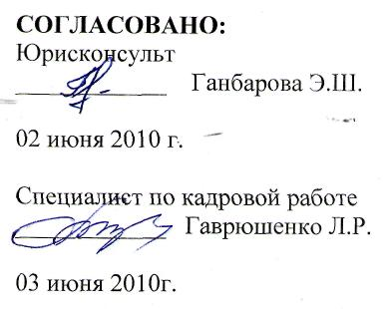
С инструкцией ознакомлен:
_______________

«____»_______________2010 г.

